Μοιράζουμε τη φωτοτυπία με τις εικόνες σε κάθε μαθητή/τρια.
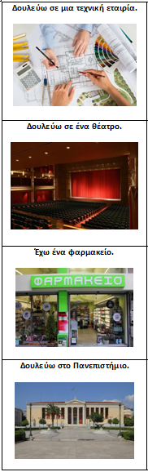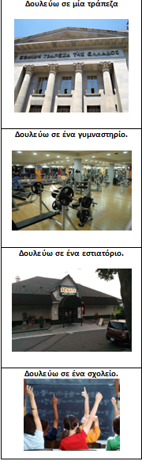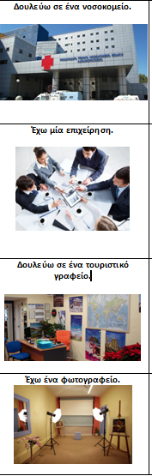

Ζητούμε από τους μαθητές να συμπληρώσουν τα κενά (αρσενικό-θηλυκό)
- ο μηχανικός η ____________
- η τραπεζικός, ο____________
- ο γιατρός, η __________
- η ηθοποιός, ο _________
- ο γυμναστής, η ________
- ο λογιστής, η _________
- ο φαρμακοποιός, η ______
- η σερβιτόρα, ο__________
- ο υπάλληλος, η ________
- η καθηγήτρια, ο _________
- ο δάσκαλος, η __________
- ο φωτογράφος, η ___________

